**Перспективный план работы кружка «В мире сказок»**

**(средняя группа)**

**Байрамова Ираде Мизаферовна.**

**Несрединова Светлана Абдуловна.**

**Перспективный план работы кружка**

**«Удивительный мир сказок» (средняя группа)**

**Театральная деятельность развивает личность ребенка, прививает устойчивый интерес к литературе, театру, совершенствует навык воплощать в игре определенные переживания, побуждает к созданию новых образов.**

Я продолжила работу кружка "В мире сказок" в средней группе.

Благодаря занятиям во второй младшей группе, жизнь детей стала более интересной и содержательной, наполнилась яркими впечатлениями, радостью творчества.

**Предлагаю вашему вниманию перспективный план работы в средней группе.**

**Перспективно – тематическое планирование**

**средняя группа**

**месяц №**

**Тема занятий**

**Содержание занятий**

**сентябрь**

Вводное 1.

Первое посещение детьми театрального зала в новом учебном году.

2. Знакомство с новыми детьми.

2 Изменю себя, друзья, догадайтесь, кто же я 1. Беседа с детьми.

2. Ряжение в костюмы.

3. Имитационные этюды.

3 Пойми меня 1. Отгадывание загадок.

2. Беседа.

3. Игровое упражнение.

4 Язык жестов 1. Игра»Где мы были, мы не скажем»

2. Беседа с детьми.

3. Подвижная игра.

**Октябрь**

1 Игры с бабушкой Забавой 1. Создание игровой мотивации.

2. Игры и упражнения: «Доктор», «Изобрази героя».

2 Колобок наш удалой 1. слушание сказки В. Бианки «Колобок-колючий бок» с показом настольного театра.

2. Вопросы по содержанию.

3. Рассматривание картинок к сказке с обсуждением характерных особенностей персонажей.

3 Колобок не тот, а другой 1. Отгадывание загадок с изображением их героев.

2. Показ и рассказывание сказки педагогом (с помощью детей).

4 Вот это Колобок – хитрый маленький зверёк 1. Создание игровой мотивации.

2. Введение диалога детьми в процессе показа и рассказывания сказки «Колобок-колючий бок».

**Ноябрь**

1 Колобок – наш Колобок, Колобок – колючий бок 1. Рассматривание костюмов и ряжение.

2. Драматизация сказки «Колобок-колючий бок»

2 Очень жить на свете туго без подруги или друга 1. Чтение стихотворения, беседа о друзьях.

2. Рассказывание сказки «Лучшие друзья».

3. Беседа по содержанию.

4. Игра «Скажи о друге ласковое слово».

3 Косой хвастался, смеялся, чуть лисе он не попался 1. Отгадывание загадки по содержанию сказки.

2. Этюды на выразительность передачи образа.

4 Зайца съела бы лиса, если б не его друзья 1. Беседа с детьми.

2. рассказывание детьми сказки «Лучшие друзья».

3. Общий танец.

Декабрь

1 Лучшие друзья 1. Подготовка к драматизации сказки.

2. Драматизация сказки «Лучшие друзья»

2 Вот как я умею 1. Игра «Что я умею»

2. Чтение стихотворения В. Заходера «Вот как я умею».

3 Как лисица ни старалась, все ж ей утка не попалась 1. Упражнение на выразительность движений и мимики.

2. Чтение сказки «Как утка лису вылечила».

3. Упражнение на интонационную выразительность.

4. Повторное чтение сказки.

4 Хитрая уточка 1. упражнение на выразительность движений.

2. Мимические этюды у зеркала.

**Январь**

1 Как утка лису вылечила 1. Распределение ролей.

2. Определение игрового пространства.

3. Драматизация сказки «Как утка лису вылечила»

2 Игровой урок 1. Этюды на выразительность движений.

2. Этюды на выражение основных эмоций.

3 Щенок спал около дивана, вдруг он услышал рядом «мяу!» 1. Рассказывания сказки В. Сутеева «Кто сказал «мяу»!

2. пантомимические этюды.

4 Только «мяу» где сыскать? 1. Рассказывание сказки «Кто сказал «мяу»?» детьми с помощью воспитателя.

2. Пантомимическая игра «Угадай, кого покажу».

**Февраль**

1 Не вы ли «мяу-мяу» говорили? 1. упражнения в интонировании диалогов.

2. Пантомимическая игра «Угадай, кого встретил щенок?»

2 Кто сказал «мяу»? 1. Подготовка к драматизации.

2. Драматизация сказки «Кто сказал «мяу»?.

3 Невоспитанный мышонок один остался, без друзей 1. чтение стихотворения «Добрые слова».

2. Игра «Назови вежливое слово».

3. Рассказывание «Сказки о невоспитанном мышонке», беседа по содержанию.

4. Проблемная ситуация.

4 Что мышонку делать и как быть, как друзей обратно возвратить? 1. Загадывание загадки о сказке.

2. Беседа по содержанию.

3. Игра на интонирование вежливых слов.

4. Рассказывание сказки детьми.

**Март**

1 Чтоб друзей возвратить, решил мышонок вежливым быть 1. Чтение стихотворения.

2. Беседа по содержанию сказки.

3. Работа над выразительностью исполнения (выражением эмоций грусти и радости).

2 Сказка о невоспитанном мышонке 1. Подготовка к драматизации.

2. Драматизация «Сказка о невоспитанном мышонке»

3 Упрямые ежата 1. Сюрпризный момент.

2. Рассказывание истории про двух ежей.

3. Беседа.

4. Придумывание окончания истории детьми и показ на ширме.

4 Вот так яблоко! 1. Игра на выразительность мимики.

2. Рассказывание сказки В. Сутеева «Яблоко»

3. Беседа по содержанию.

4. Слушание музыкальных фрагментов.

5. Имитационные упражнения.

**Апрель**

1 Поссорились зверюшки, не знают, как им быть, как же это яблоко на всех им разделить 1. Музыкальная загадка.

2. Рассматривание отличительных особенностей героев сказки В. Сутеева «Яблоко».

3. Разыгрывание этюдов и диалогов из сказки.

2 Михайло Иванович, рассуди, нас, зверюшек, помири! 1. Сюрпризный момент.

2. Рассказывание и разыгрывание сказки В. Сутеева «Яблоко» с помощью перчаточных кукол.

3. Пантомимическая игра «Пойми меня».

3 Мишка всех помирил, уму-разуму научил 1. Подготовка к драматизации.

2. Драматизация сказки В. Сутеева «Яблоко».

4 Сильный дождик, припустил, муравьишку измочил 1. Подвижная игра «Дождь».

2. Рассказывание сказки В. Сутеева «Под грибом».3. Беседа по содержанию.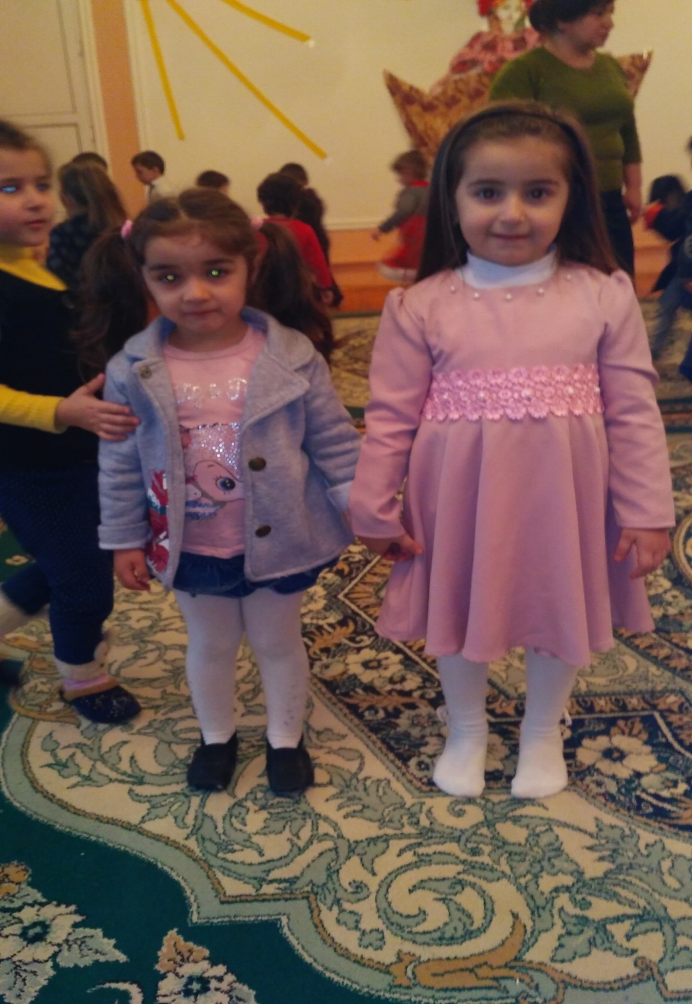

май

1 Каждый хочет спрятаться под маленьким грибком 1. Сюрпризный момент – загадка.

2. Рассказывание сказки «Под грибом» В. Сутеева.

3. Игра-конкурс «Попросились под грибок».

2 Дождик льет, льет, а грибочек все растет! 1. Загадывание загадок.

2. Рассматривание иллюстраций к сказке В. Сутеева «Под грибом», беседа по ним.

3. Игра-имитация «Угадай, кто попросился под грибок».

3 Вот так гриб-великан, всем хватило места там! 1. Игра-имитация «Пойми меня».

2. Драматизация сказки В. Сутеева «Под грибом».

3. Заключительная пляска.

4 Итоговое 1. Вступительное слово воспитателя.

2. отгадывание загадок.

3. Драматизация сказок детьми и родителями (по желанию).

4. Веселая пляска.

Используемая литература:

1. М. Д. Маханёва Занятия по театрализованной деятельности в детском саду. -М. ,: ТЦ Сфера, 2009.

2. Е. А. Алябьева «Тематические дни и недели в детском саду» 2006 г.

3. Л. В. Артёмова «Театрализованные игры дошкольников». 1991 г.

